
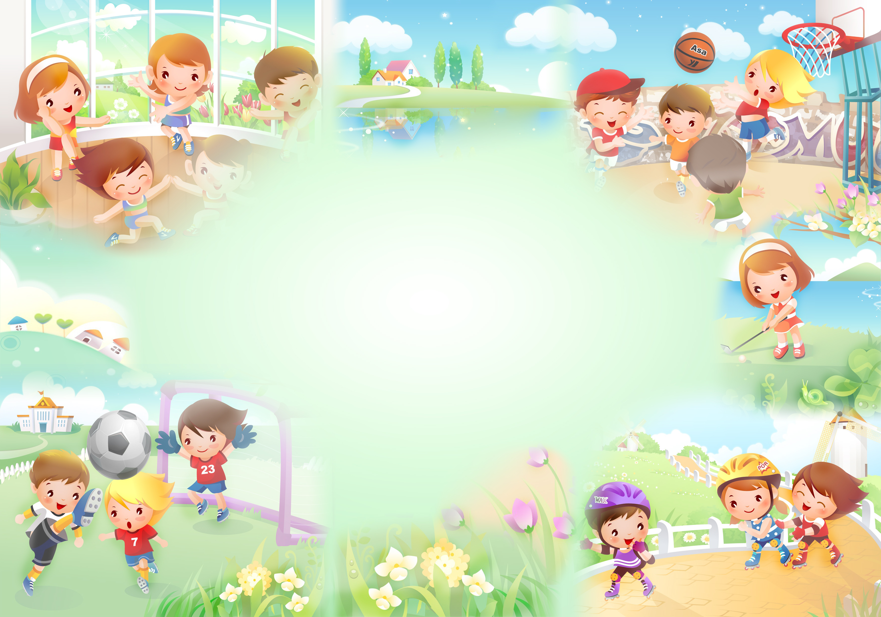

Физкульт-УРА!


В данном случае подходит правило «чем раньше, тем лучше». О физическом развитии ребёнка необходимо заботиться ещё до его рождения.

Так что, уважаемые мамы и папы, если вы ещё не занялись оздоровлением своих детей средствами физической культуры, у вас есть шанс сделать первый шаг.

С чего начать?

Ориентируясь на существующие нормативы (далее приведены низшие границы), постарайтесь оценить возможности и способности вашего малыша. К трем годам ребенок должен бегать со свободными естественными движениями руками по прямой, к семи – быстро и легко бегать между предметами, по ограниченной площади, с препятствиями, спиной вперед, в умеренном темпе в чередовании с ходьбой (в течение 2-3 мин), наперегонки (30 м за 7, 2 сек). К трем годам ребенок уже может подпрыгивать на месте на двух ногах, к семи – прыгать через скакалку, в длину с места (на 100 см) и с разбега (на 180 см), в высоту с разбега (на 50 см).

Дошкольника можно учить ходить на лыжах, плавать, кататься на двухколесном велосипеде, самокате, играть в баскетбол, футбол, бадминтон, ручной мяч, то есть всему тому, что интересует его и не противопоказано в дошкольном возрасте. Очень многое зависит от роста и веса ребенка, его физических возможностей.

Можно завести дневник и отмечать, какие упражнения ребенок предпочитает, способен ли импровизировать, как быстро устает. Вносить в дневник его достижения на каждом возрастном этапе, совместно обсуждать их и радоваться любой победе.

Чего нельзя делать в дошкольном возрасте? Нельзя заставлять ребенка выполнять упражнения, которые ему не нравятся, ведь одних и тех же результатов можно достичь разными средствами. Если ребенка угнетают пробежки по утрам, то их можно заменить ритмической гимнастикой под музыку.

Если мальчика шести лет не устраивают занятия в хореографической студии, предложите ему спортивные игры, плавание. Занятия должны находить эмоциональный отклик в детской душе.

Есть упражнения, которые категорически противопоказаны дошкольнику (если следовать жёстким правилам при их выполнении). Это касается некоторых акробатических упражнений, выполняемых в позиции взрослый-ребенок. Например, поднимая ребёнка, никогда не держите его только за кисти, обязательно целиком за предплечья, так как кости и мышцы запястья еще недостаточно окрепли. Наиболее безопасно поддерживать за бёдра. Не рекомендуются висы на руках, поскольку они дают чрезмерную нагрузку на суставы и весь плечевой пояс. Попробуйте заменить простой вис на смешанный, когда ребенок упирается во что-то коленями или легко достает опоры носками ног. Не позволяйте раскачиваться в висе, если ребенок не сможет самостоятельно в любой момент встать на ноги.

При обучении лазанью не разрешайте детям залезать выше того уровня, на котором можете их достать (до 2,2 м). Ребенку старше трех лет, в совершенстве овладевшему лазаньем, можно позволить подняться выше.

В дошкольном возрасте противопоказаны упражнения с длительным удержанием трудной статической позы (сед на корточках, руки в стороны). Упражнения должны быть динамичными, с включением в работу мышц-антагонистов.

Не рекомендуется заниматься на тренажерах и спортивных снарядах, выпускаемых специально для взрослых. Например, вращательное движение вправо- влево на популярном диске» Здоровье» может привести к смещению позвоночных дисков.

Не разрешайте трехлетнему ребенку спрыгивать с высоты более 20 см, семилетнему – с высоты более 40 см. Приземление должно быть пружинящим на полусогнутые ноги и выполняться на мягкую основу.

Несоблюдение этих правил приводит к перегрузке позвоночника и мощному сотрясению внутренних органов.

Спорт или физкультура? Как заинтересовать ребенка занятиями физкультурой?

В последнее время стало престижным отдавать детей в секции большого тенниса, конного спорта каратэ и пр. Однако не следует забывать, что спорт – это всегда повышенные физические нагрузки, проявление волевых усилий, способность переживать поражение. Может ли ещё не окрепшая психика дошкольника выдержать такие встряски?

Если вы хотите, чтобы ребенок был здоров и счастлив, играйте с ним!

С детьми до семи лет физкультура должна быть игровой. Физические качества (ловкость, быстрота, выносливость, сила), о развитии которых так мечтают многие родители, можно легко развить в совместных играх с ребенком, а еще лучше, объединив трех-четырех близких по возрасту детей. Только в игре дошкольник может выдержать достаточно продолжительные нагрузки без лишних волевых усилий.

С шести лет целесообразно вводить веселые соревнования на скорость, ловкость, точность выполняемых действий. И не беда, если ребенок сегодня проиграл. Похвалите его за проявленное усилие, старание, обязательно нарисуйте радужную перспективу.

Если ребенок не любит заниматься физкультурой, то искать причины надо не в нем, а в окружающих взрослых. Это может быть связано с негативным опытом общения с педагогом, который накричал на него, или с однообразными скучными занятиями, во время которых запрещены смех, общение детей. Это может быть образ жизни, который ежедневно навязывают ребенку в семье.

К шести годам дети вместе со взрослыми смотрят сериалы, поднимаются на лифте на третий этаж, проезжают одну-две остановки на автобусе до детского сада. Уже к первому классу такие дети становятся ленивыми, их трудно привлечь к занятиям физкультурой.

Проанализируйте все причины, постарайтесь устранить их и начните заниматься вместе с ребёнком.

Если вы решили делать зарядку по утрам, подумайте, что, может доставить вашему сыну (вашей дочери) радость от совместного общения. Например, придумайте ребенку роль: сегодня он проснется тигром, завтра- щенком. Войдя в образ под соответствующую музыку, он с удовольствием будет выполнять простейшие имитационные упражнения в потягивании, поворотах, прыжках и лазанье.

Если с года до четырех-пяти лет ребенка интересует сам процесс движения, то с шести лет у него появляется интерес к результату. Хвалите его за любые достижения, радуйтесь новым удачам. Если вы выбираете для ребенка секцию или кружок, познакомьтесь с тренером- педагогом. Выслушайте его требования, поинтересуйтесь содержанием тренировок. Посетите одно-два занятия, чтобы понять стиль общения педагога с детьми и его умение дозировать нагрузку с учетом их возможностей. Если вы увидите, что для тренера важен результат подготовки к соревнованиям, желание удовлетворить личные амбиции, найдите другую секцию.

Помните: главное – здоровье вашего ребенка.

